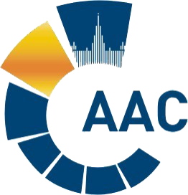 | САМОРЕГУЛИРУЕМАЯ ОРГАНИЗАЦИЯ АУДИТОРОВ  АССОЦИАЦИЯ «СОДРУЖЕСТВО»  член Международной Федерации Бухгалтеров (IFAC)  (ОГРН 1097799010870, ИНН 7729440813, КПП 772901001) | 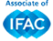
119192, г. Москва, Мичуринский проспект, дом 21, корпус 4.
т: +7 (495) 734-22-22, ф: +7 (495) 734-04-22, www.auditor-sro.org, info@auditor-sro.org

Комитет по региональному развитию СРО «Содружество»,
Ставропольский территориальный институт профессиональных бухгалтеров и аудиторов
приглашают принять участие в работе информационно-консультационного семинара – вебинара в дистанционном формате на тему:
«Актуальные вопросы формирования бухгалтерской отчетности за 2020 год»
Дата проведения: 4 марта 2021 года
Начало работы семинара: 16 часов 00 минут
Участие в семинаре: бесплатное
Семинар проводится онлайн с использованием платформы ZOOM. Перед началом мероприятия убедитесь в наличии у Вас аккаунта в ZOOM.

Основные вопросы семинара ориентированы на аудиторов, руководителей и сотрудников аудиторских организаций, бухгалтеров и пользователей аудиторских услуг.

Ведет семинар: Бакаев А.С. - д.э.н., заслуженный экономист Российской Федерации, действительный государственный советник РФ 3 класса, главный специалист аудиторской компании ООО «КСАБ».
Цель семинара: обратить внимание бухгалтеров и аудиторов на наиболее важные вопросы при составлении годовой отчетности за 2020 год
В программе:
- Состав годовой бухгалтерской отчетности организации
- Требования к годовой бухгалтерской отчетности
- Раскрытие информации об оценочных обязательствах
- Влияние внутреннего контроля на формирование годовой отчетности
- Коронавирус и информации о нем в бухгалтерской отчетности организации

В случае Вашей заинтересованности и желании принять участие в семинаре для получения ссылки необходимо прислать заявку на электронный адрес stipb@stipb.ru

Фамилия И.О.
E-mail

Будем рады видеть Вас в числе участников семинара!

